Heimadæmi – heimadæmi 9

Arnar Sigurðsson

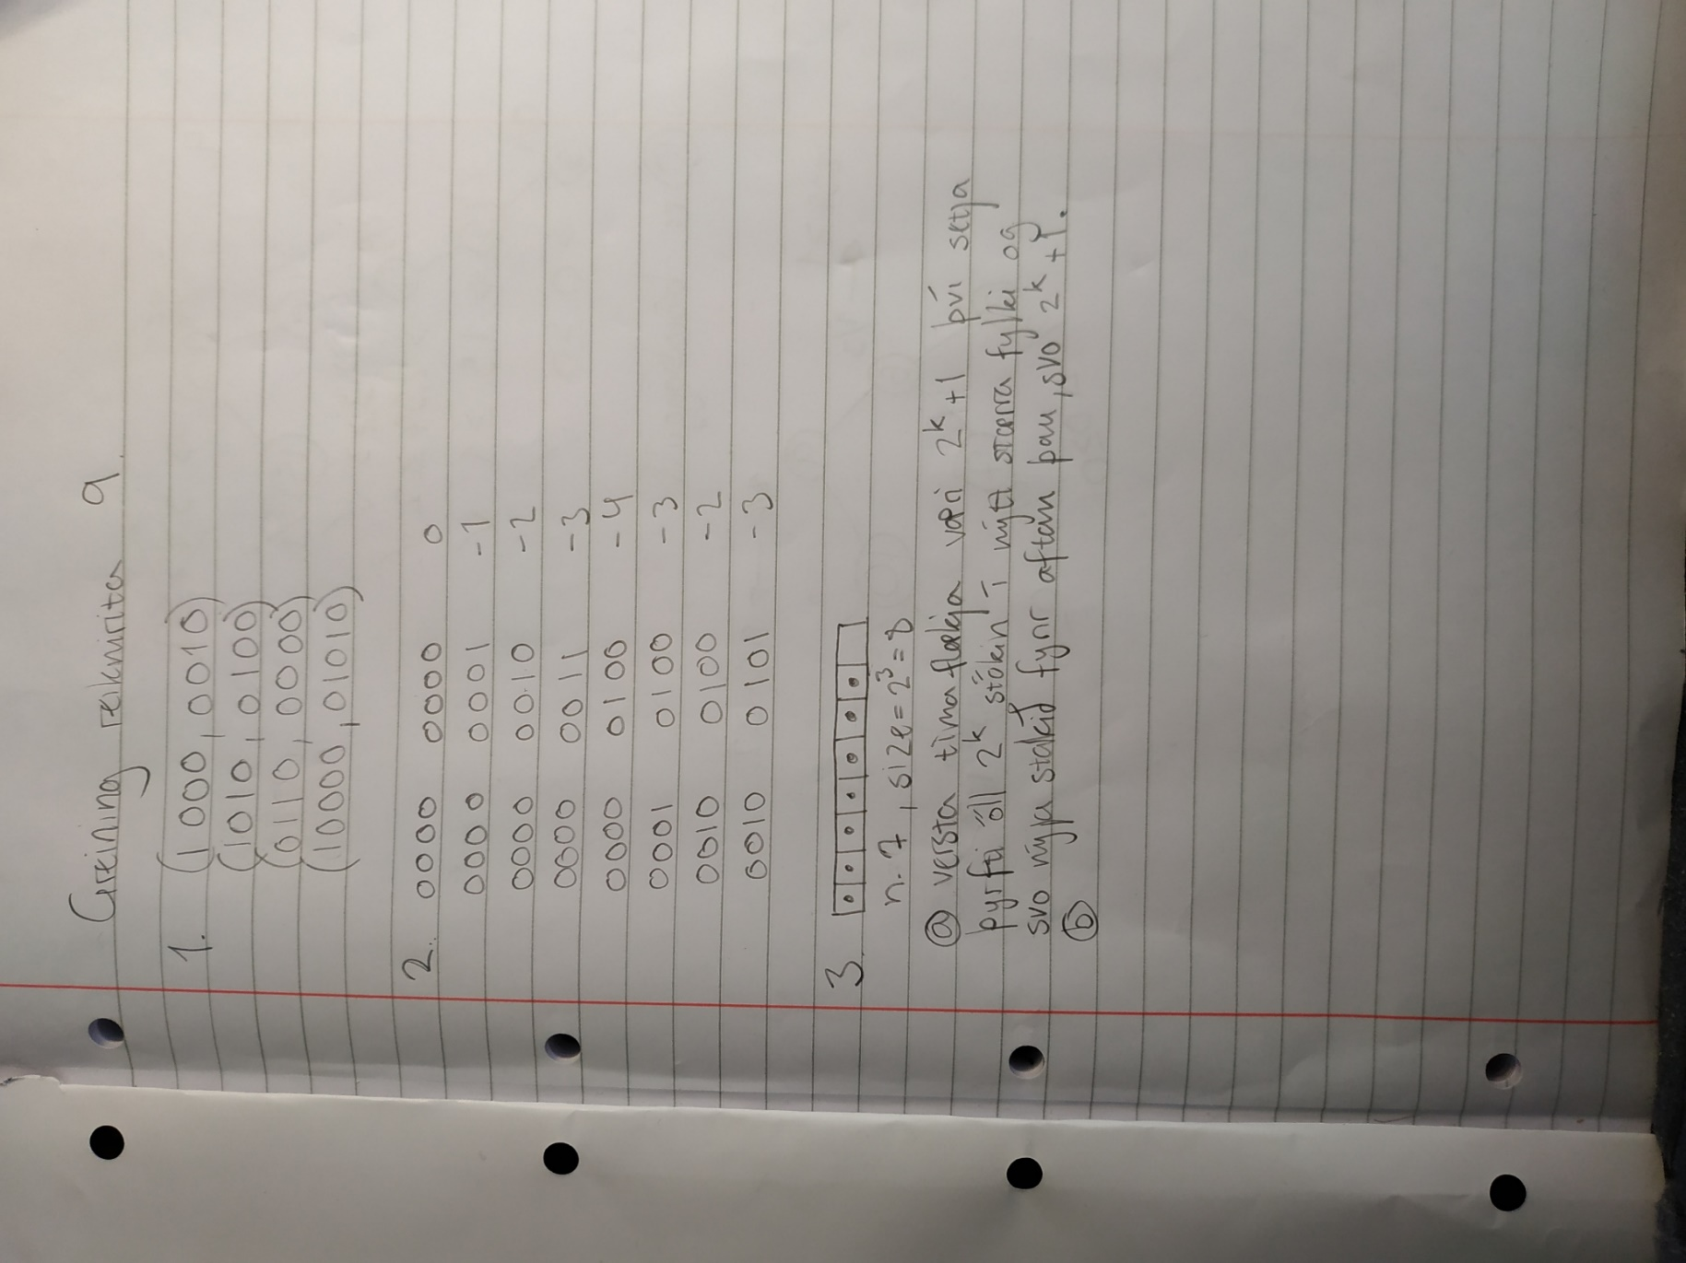

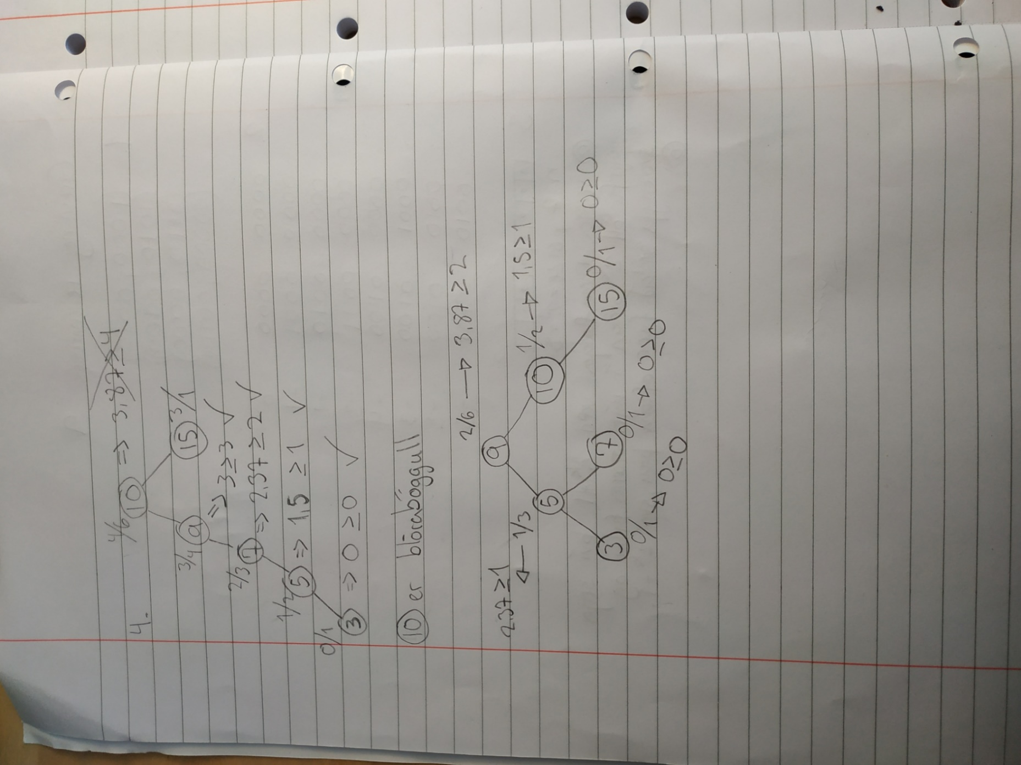

5. Hægt er að nota Select fallið úr venjulegu BST-tré sem velur finnur þann hnút sem hefur x marga hnúta fyrir neðan sig, sem þýðir að ef leitað er að 3 kemur 4. minnsti hnúturinn því hann hefur 3 hnúta fyrir neðan sig. Með því að láta kallið fara fyrst í gegnum fall sem lækkar inntakið um 1 kæmi rétt niðurstaða út. Þá væri fyrst kallað á fallið með 3 sem myndi vera breytt í 2 sem fer svo í select fallið sem finnur þann stað þar sem 2 eru fyrir neðan, svo 3. minnsta stakið.

